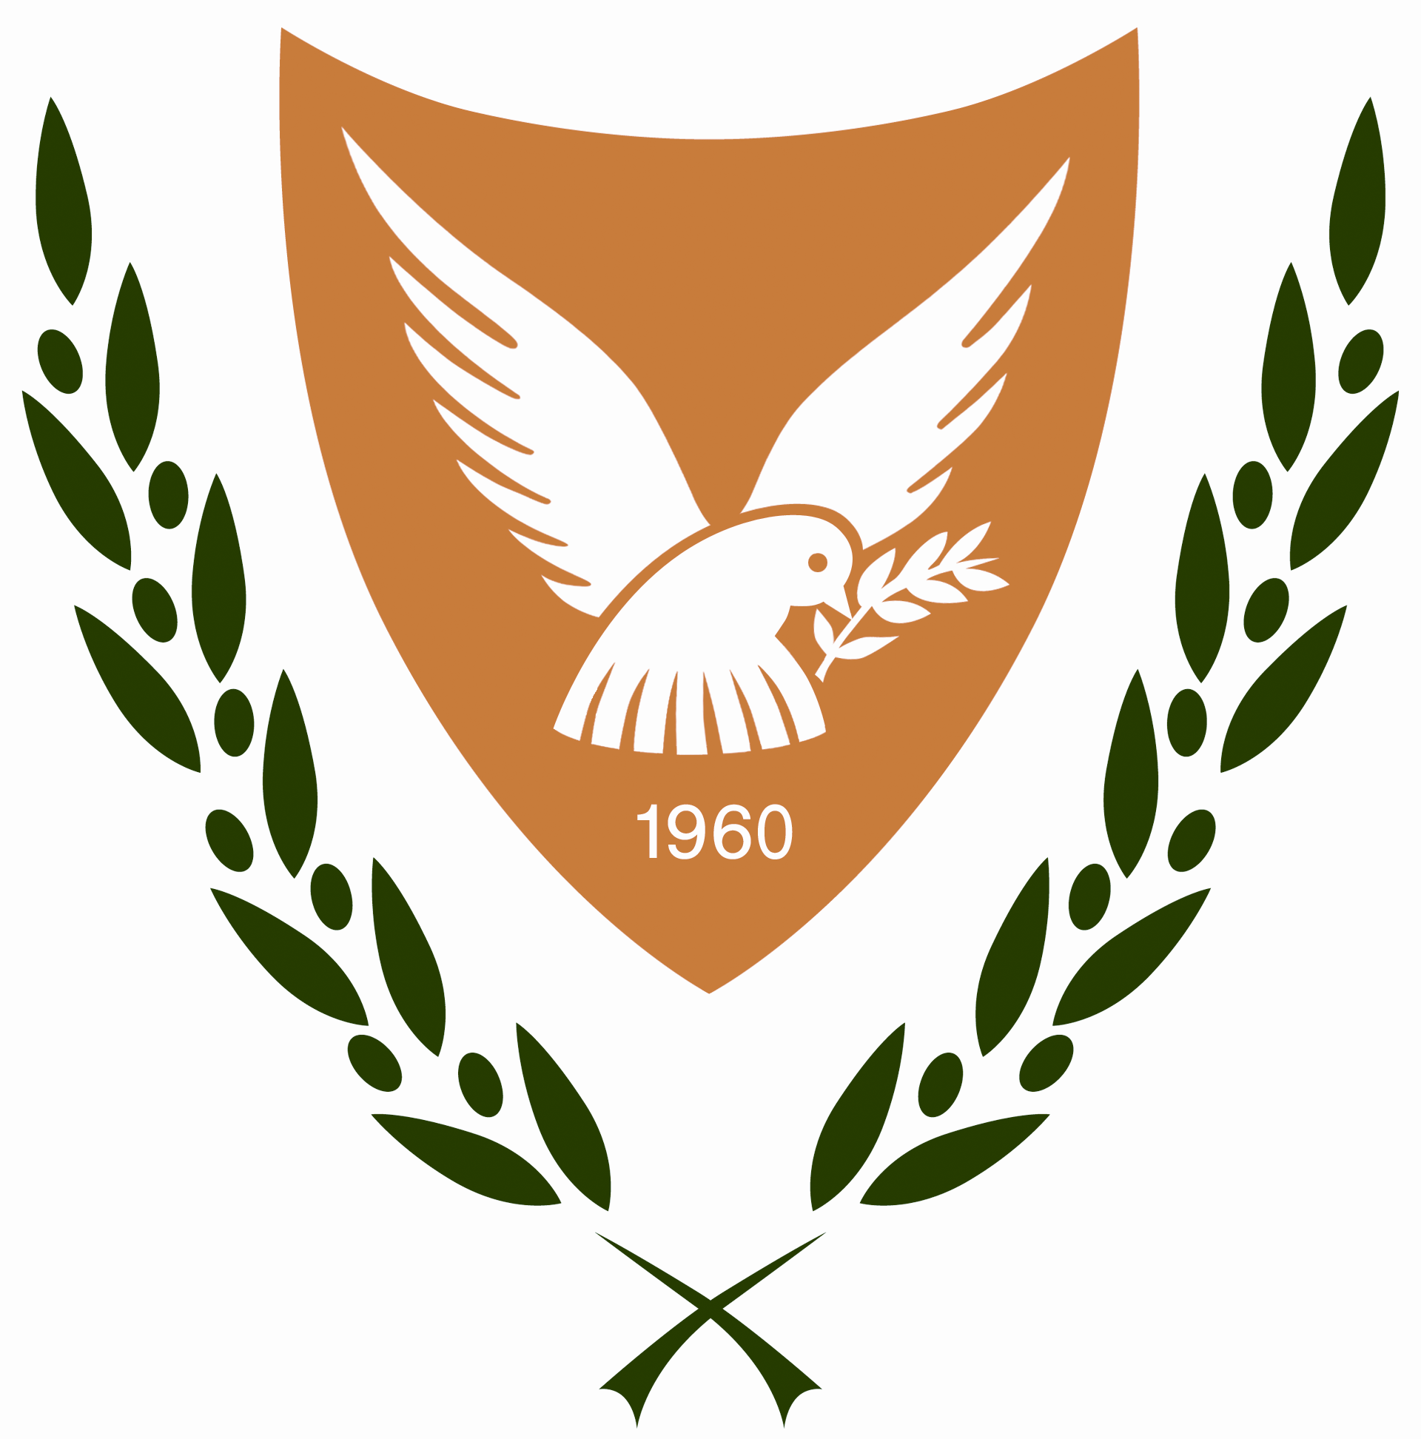

ΚΥΠΡΙΑΚΗ ΔΗΜΟΚΡΑΤΙΑ ΕΠΑΡΧΙΑΚΗ ΔΙΟΙΚΗΣΗ
ΥΠΟΥΡΓΕΙΟ ΕΣΩΤΕΡΙΚΩΝ ΛΑΡΝΑΚΑΣ

21 Μαρτίου 2022

ΑΝΑΚΟΙΝΩΣΗ

ΤΕΛΙΚΟΣ ΚΑΤΑΛΟΓΟΣ ΕΠΙΤΥΧΟΝΤΩΝ ΥΠΟΨΗΦΙΩΝ ΓΙΑ ΤΗ ΝΑΥΑΓΟΣΩΣΤΙΚΗ ΥΠΗΡΕΣΙΑ ΕΠΑΡΧΙΑΚΗΣ ΔΙΟΙΚΗΣΗΣ ΛΑΡΝΑΚΑΣ

Η Επαρχιακή Διοίκηση Λάρνακας ανακοινώνει ότι μετά από αξιολόγηση των υποβληθείσων αιτήσεων και αφού έλαβε υπόψη το συνολικό βαθμό επιτυχίας κάθε υποψηφίου με βάση τα κριτήρια της διαδικασίας πρόσληψης ναυαγοσωστών που αναρτήθηκαν στην ιστοσελίδα της Επαρχιακής Διοίκησης, αποφάσισε την πρόσληψη (5) 8μηνων ναυαγοσωστών για χρονική περίοδο από 01/04/2022 μέχρι 30/11/2022 σύμφωνα με τον κατωτέρω πίνακα, στον οποίο παρουσιάζονται οι επιτυχόντες με φθίνουσα σειρά κατάταξης.

ΠΙΝΑΚΑΣ ΕΠΙΤΥΧΟΝΤΩΝ ΥΠΟΨΗΦΙΩΝ
Α/Α | ΑΡ. ΑΙΤΗΣΗΣ | ΟΝΟΜΑΤΕΠΩΝΥΜΟ | ΣΥΝ. ΜΟΡΙΟΔΟΤΗΣΗΣ
1 | 7 | ΑΝΝΑ ΠΑΓΩΝΗ | ΑΟΡΙΣΤΟΥ ΧΡΟΝΟΥ
2 | 11 | ΕΙΡΗΝΗ ΣΑΡΕΓΚΟΥ | 24,5
3 | 4 | ΜΑΡΙΑ ΧΡΙΣΤΟΦΙΔΟΥ | 21,5
4 | 8 | ΓΕΩΡΓΙΟΣ ΓΕΡΑΣΙΜΟΥ | 14,00
5 | 10 | ΑΛΕΞΗΣ ΚΟΥΝΝΑΣ | 9,5

ΕΠΑΡΧΙΑΚΗ ΔΙΟΙΚΗΣΗ ΛΑΡΝΑΚΑΣ

----------------------------------------------------------------------------------------------------------
Επαρχιακή Διοίκηση Λάρνακας, Τ.Θ. 40103, 6301 Λάρνακα – Τηλ. +357 24 801818 - Φαξ. +357 24 304644
Ιστοσελίδα: http://www.moi.gov.cy email: Larnaca.dao@lcada.moi.gov.cy

